Name : Form :
Date : (bonus)
PLANNING MY TRIP
- Comment dit-on AVOIR BESOIN en anglais ?
Coche la bonne réponse : / 0.5
CAN MUST NEED
- De quoi as-tu besoin pour partir en voyage ?

Rédige 3 phrases en t’inspirant des illustrations : / 3
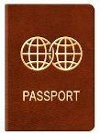
I
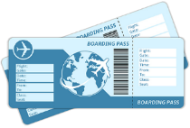

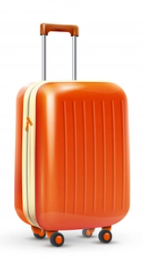

- Vocabulaire : Complète les différentes cases du tableau avec un mot ou une expression anglaise en lien avec un séjour aux USA : / 3
transports | accomodation | food | activities | gifts

- Que vas-tu faire aux USA ? / 0.5
Quel mot va te permettre d’exprimer le futur ?
Coche la bonne réponse :
TOOLBOX :
Take : prendre
Sleep : dormir
Rent : louer
Eat : manger
Visit
Go shopping
Walk : marcher
Buy : acheter
CAN WILL MUST

- A l’aide du vocabulaire,
Rédige 3 phrases pour dire ce que tu vas
Faire durant ton séjour aux USA : / 3

